rn安装环境准备

1.先去https://nodejs.org/en/ 下载node

下载之后直接安装

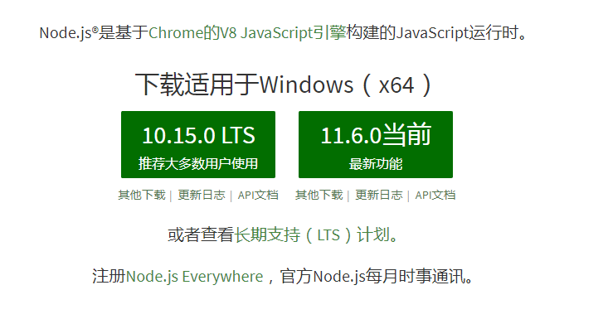

需要注意的是，node官网往往会给出两个默认的版本，一般左边的稳定版，后边的是最新版（先选用稳定版）

测试node是否安装成功的方法：

打开cmd命令工具，输入node -v 如果出现下图所示则表示成功

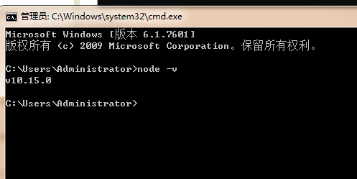

1. 设置镜像的下载地址，因为第一步已经成功安装完了node，现在直接打开cmd命令行，分别输入以下命令：

npm config set registry https://registry.npm.taobao.org --global

npm config set disturl https://npm.taobao.org/dist --global

3.下载Python2 版本必须是2.x 不支持3.x，JDK的版本必须是1.8 目前不支持1.9或更高版本

https://www.python.org/downloads/release/python-2715/

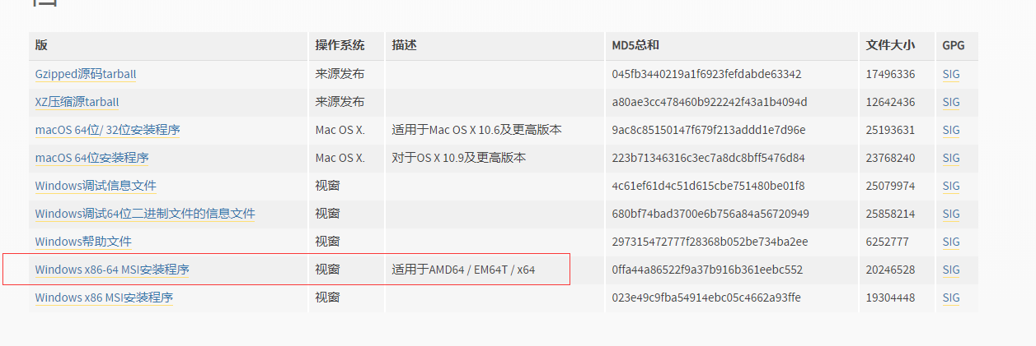

4.安装React Native命令行工具（react-native-cli）

打开cmd命令行键入以下命令。

npm install -g yarn react-native-cli

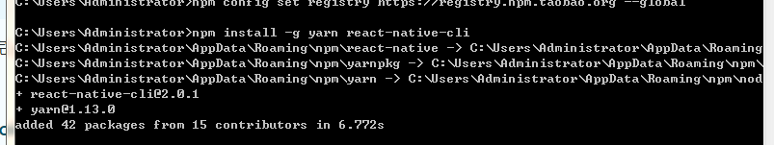

安装成功后的样子

（yarn是facebook提供的替代npm的工具，可以加速node模块的下载。ReactNative的命令行工具用于执行创建，初始化，更新项目，运行打包服务等任务）

安装完成后，同理设置一样镜像源

yarn config set registry https://registry.npm.taobao.org --global

yarn config set disturl https://npm.taobao.org/dist --global

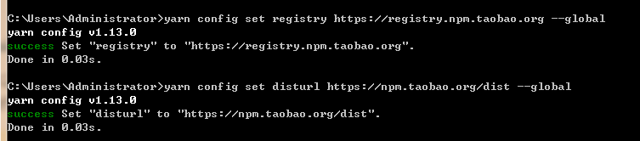

成功后的样子

5.检查android studio的sdkmanager是否有东西没有安装，目前编译RN应用需要android8.1版本的sdk，要确保已经安装，另外要确保android8.1下面的android sdk platform 27以及Intelx86 Atom_64 System Image也安装了，如下图

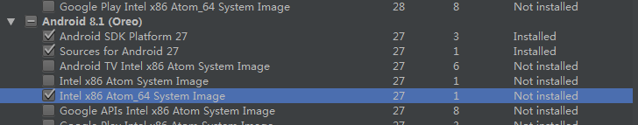

6.配置ANDROID_HOME环境变量

RN需要通过环境变量来了解你的Android SDK装在什么路径，从而正常编译

打开 控制面板-系统和安全-系统-高级系统设置-高级-环境变量-新建，创建一个名为ANDROID_HOME的环境变量，指向你的Android SDK所在的目录

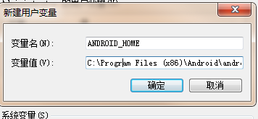

这是River老师电脑上的路径，大家请自行对比

1. 创建rn项目

Cmd命令如下

D: 切换到你想要到的盘 然后用cd 到你想要创建项目的路径

比如 river老师的目录是在 d:\river\rnone

先使用d：切换到d盘，然后cd river\rnone

react-native init AwesomeProject

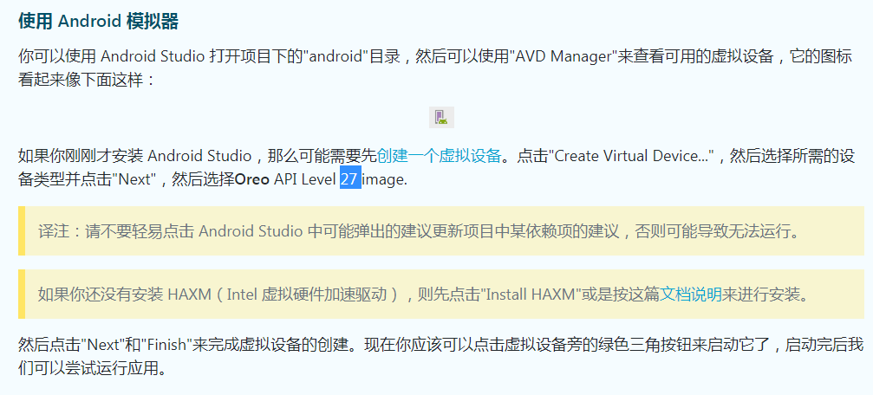

切换到你刚刚创建的项目的目录

比如项目在d:\river\rnone\AwesomeProject

先键入命令：d: 切换到d盘

再键入：cd river\rnone\AwesomeProject 即可

然后运行(运行之前记得检查好虚拟机或者手机是否已经处于调试模式，不要同时连接多台虚拟机或手机)

react-native run-android

运行之后可能出现的错误：

1. react native skipping device for app:debug:unknown api level

安装不成功，扯掉数据线，重新连接，重新打开调试模式（多试几次）

1. 错误1：unable to load script from assets ‘index.android bundle’ ,make sure your bundle is packaged correctly or youu’re runing a packager server

手机满屏红

在cmd命令行中 先切换到项目的目录 然后运行如下图中的命令：

或者在android studio的Terminal中键入：

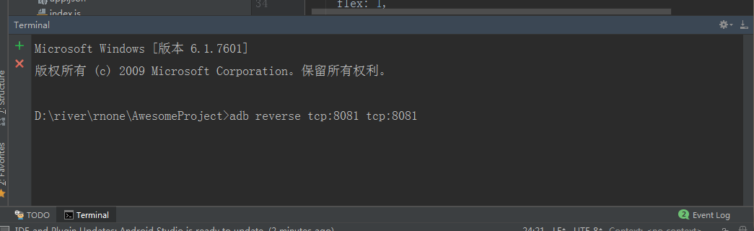

再重新运行一次 react-native run-android

如果有同学的adb无法被识别为命令，即：adb不是内部或外部命令 也不是可运行程序

找到android sdk platform-tools所在目录，并将其加入PATH路径，具体目录在river老师的电脑上如下：

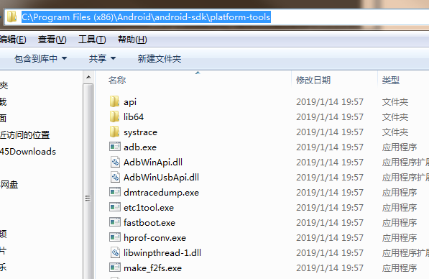

加入PATH路径的方法：找到系统变量中的Path(如下图)

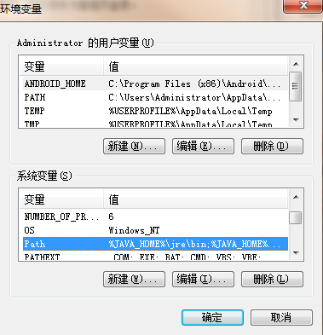

将platform-tools路径复制进去。

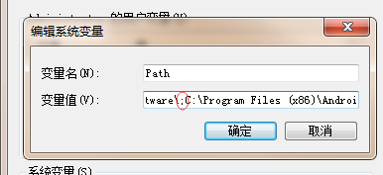

请注意加入路径的时候，不要忘记在前面加个；号，如果已经有则不必.